2023 Yılı Yönetimin Gözden Geçirmesi Katılımcı İmzaları
Adı Soyadı :
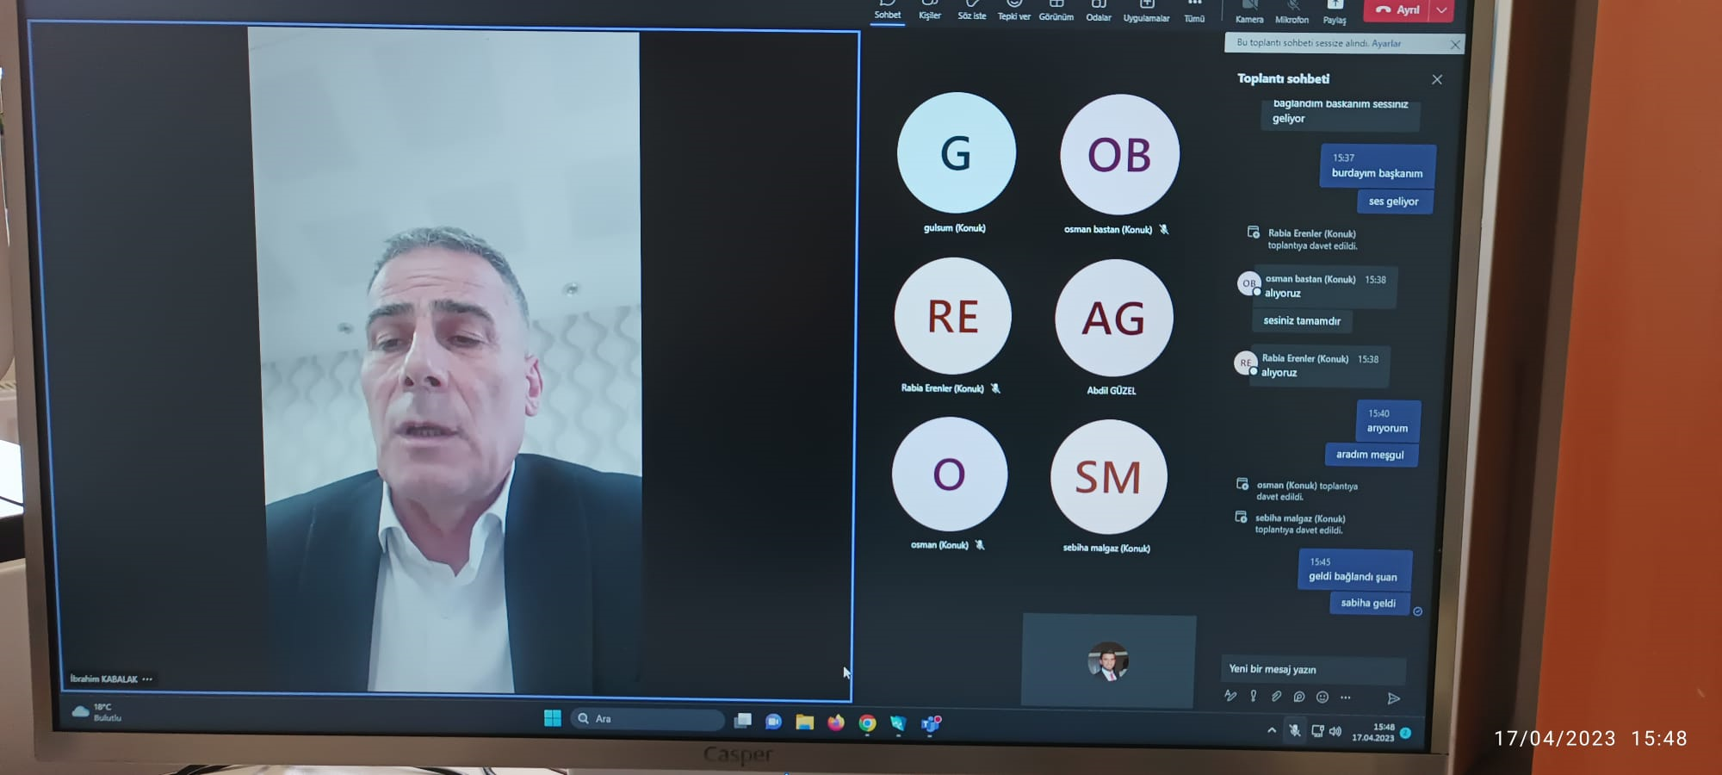
Birimi/Unvanı :

İmza :

Adı Soyadı :

Birimi/Unvanı :

İmza :

Adı Soyadı : Ercan ERGİN

Birimi/Unvanı: Kütüphaneci

İmza :

Adı Soyadı : İbrahim KABALAK

Birimi/Unvanı : Daire Başkanı

İmza :

Adı Soyadı : Abdil GÜZEL

Birimi/Unvanı : Şube Müdürü

İmza :

Adı Soyadı : Rabia ERENLER

Birimi/Unvanı : Kütüphaneci

İmza :

Adı Soyadı : Osman Bastan

Birimi/Unvanı : Kütüphaneci

İmza :

2023 Yılı Yönetimin Gözden Geçirmesi Katılımcı İmzaları
Adı Soyadı : Sabiha MALGAZ

Birimi/Unvanı : Memur

İmza :

Adı Soyadı : Gülsüm GÜNGÖR

Birimi/Unvanı: Teknisyen

İmza :

Adı Soyadı :

Birimi/Unvanı :

İmza :

Adı Soyadı :

Birimi/Unvanı :

İmza :

Adı Soyadı :

Birimi/Unvanı :

İmza :

Adı Soyadı :

Birimi/Unvanı :

İmza :

Adı Soyadı :

Birimi/Unvanı :

İmza :

Öğrenci Katılım Sayısı : 30
İdari ve akademik personel sayısı : 20

